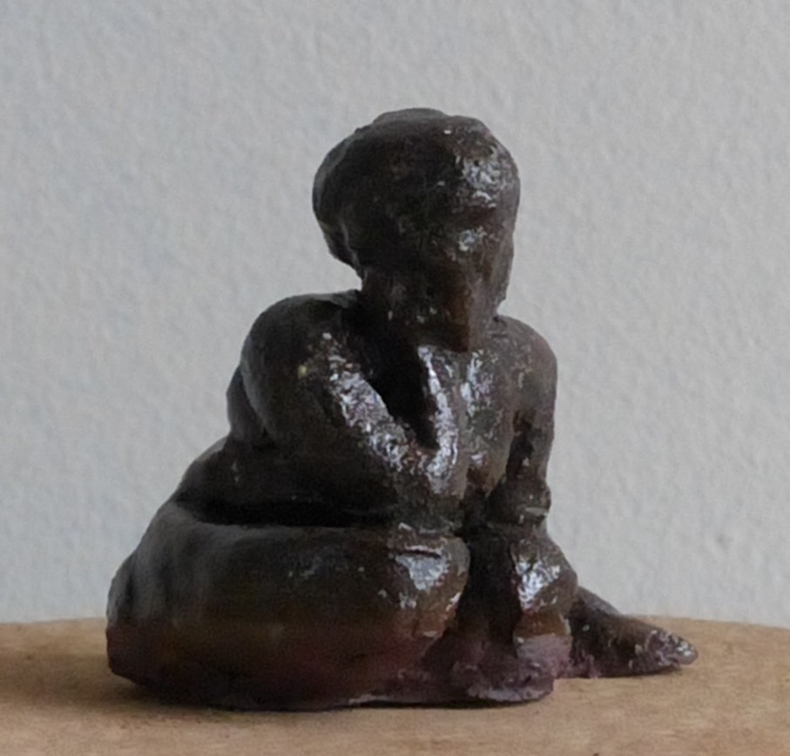

Méditation, 2024

Terre cuite émaillée

7 x 6 x 5,5 cm

25 euros

